**Лабораторна робота №5**

**Тема:** Вибірка даних з використанням функцій та підзапитів, UNION.

**Мета:** Навчитись створювати вибірку даних з використанням функцій та підзапитів, UNION.

* **UNION** :

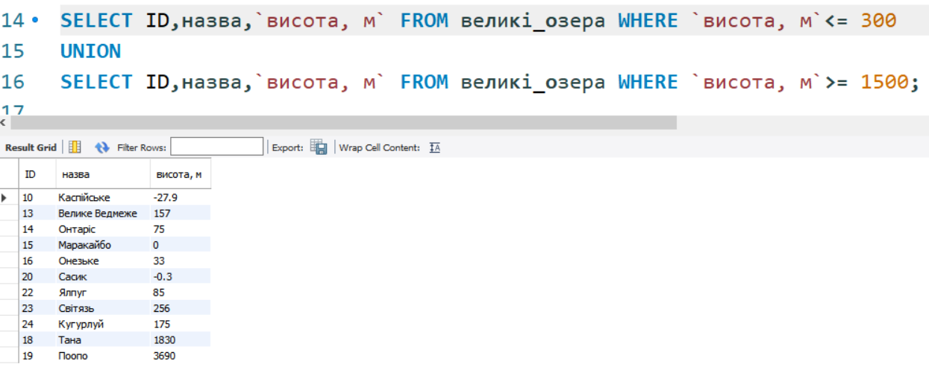

* **Робота з датою**

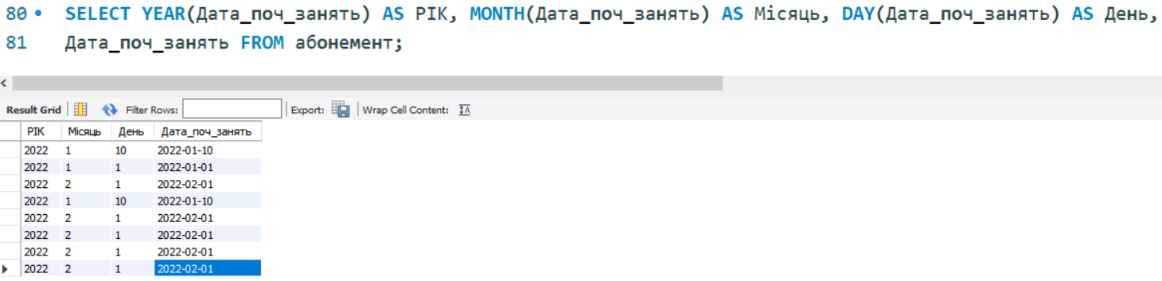

* **Підзапит з об’єднанням**

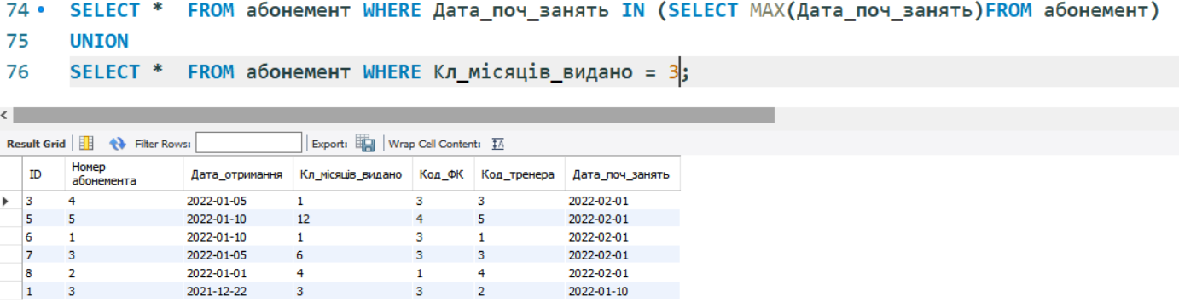

* **Підзапит з сортуванням**

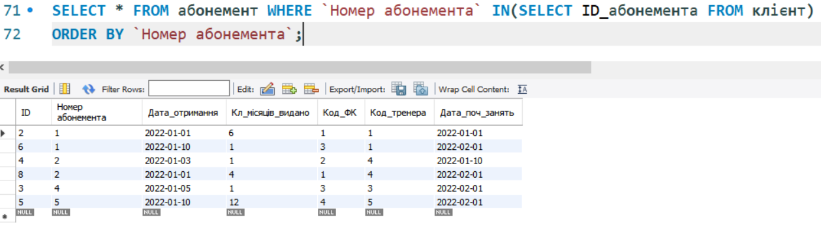

* **Рядкові функції з UNION**:

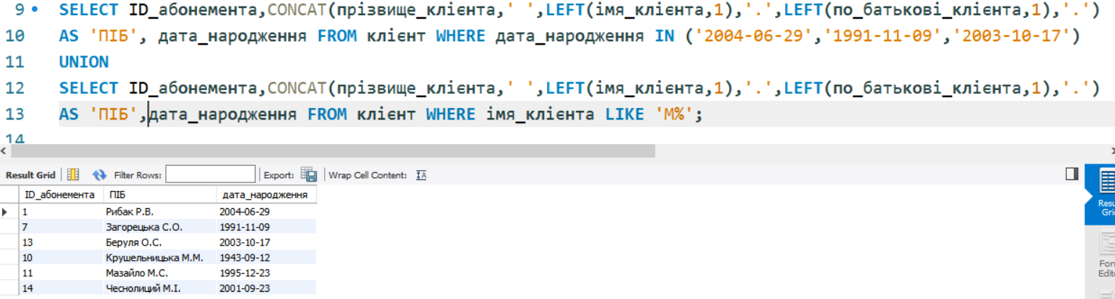

* **UNION без повторів:**

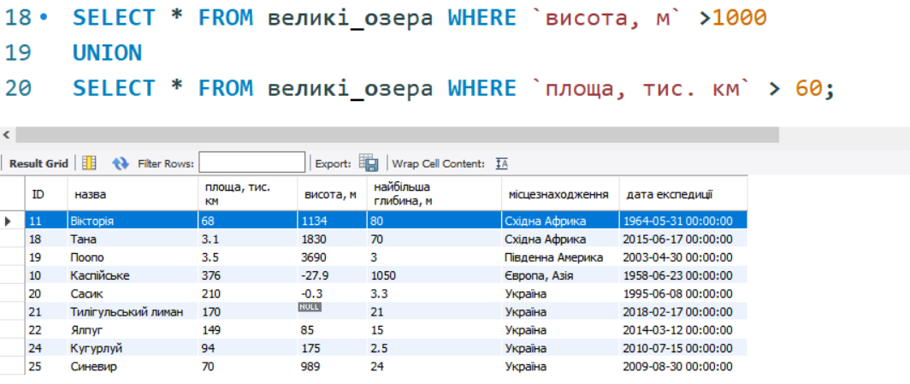

* **UNION з повторами**:

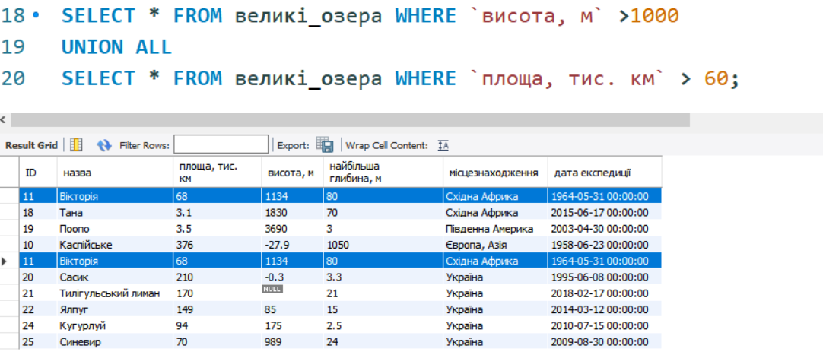

* Вивести ID, назву та висоту, обрахувати на скільки озеро знаходиться наще середнього значення, використовуючи **підзапит**:

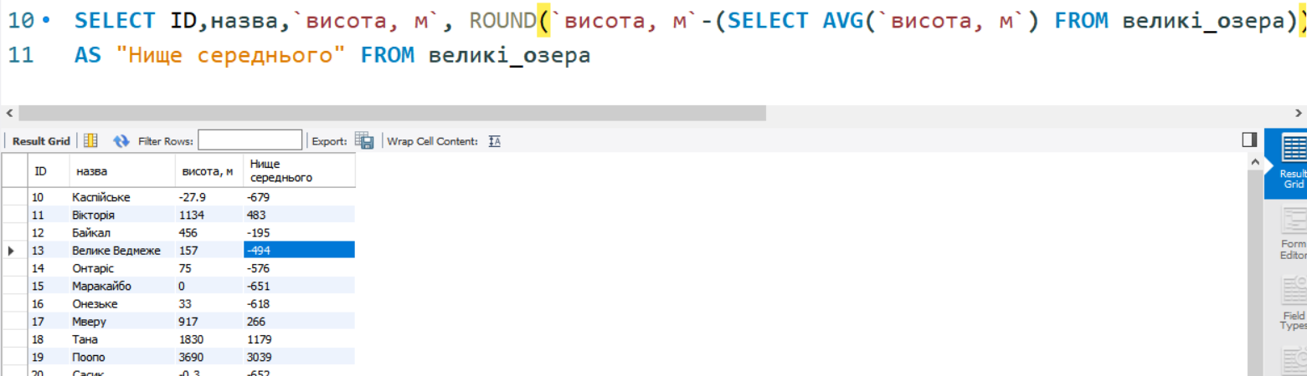

* Вивести ID, назву та площу озера, обрахувати синус площі і тангенс до 3-ох знаків після коми**(Математичні функції)**

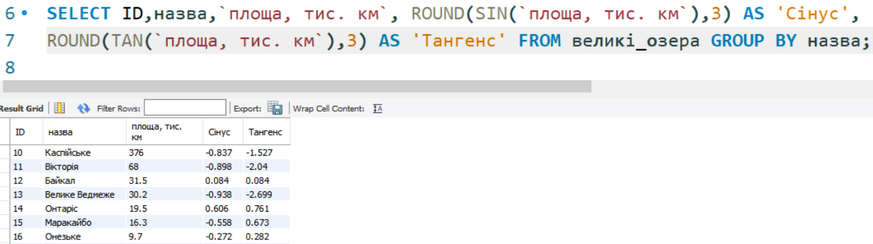

* Вивести ID, назву та площу озера, обрахувати косинус площі до 3-ох знаків після коми**(Математичні функції)**

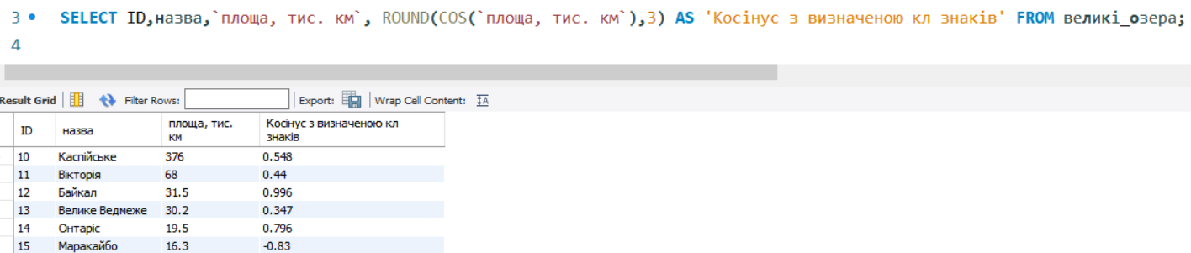

* **Підзапит:**

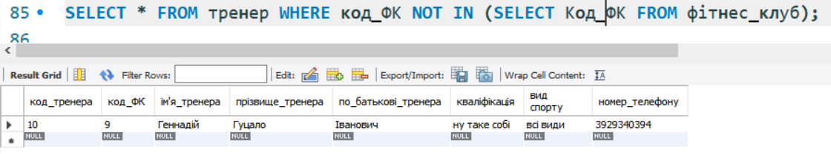

* **UNION з підзапитами з повторами:**

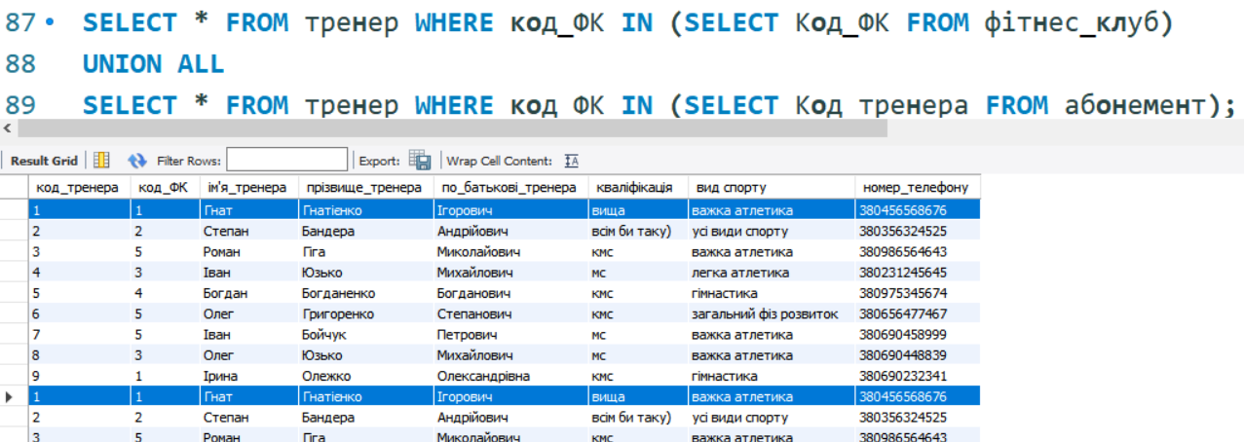

* **UNION з підзапитами без повторів:**

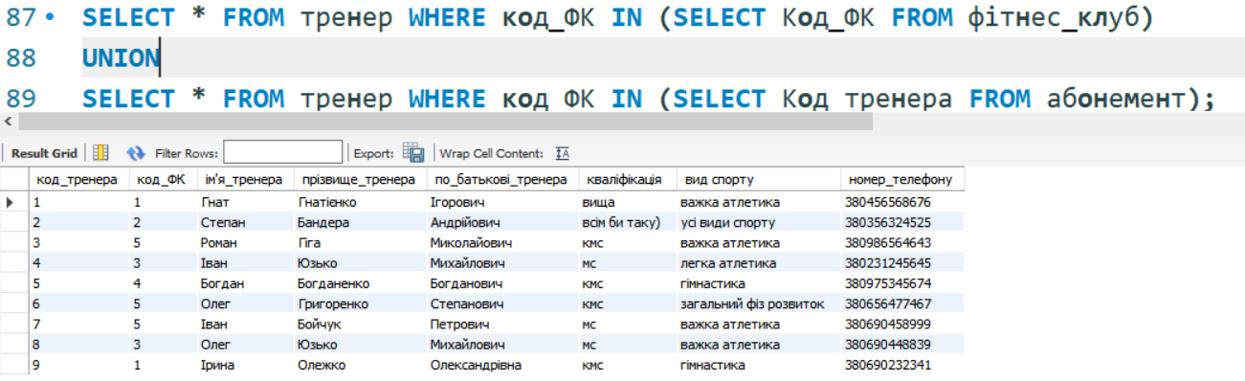

* **Робота з датою:**

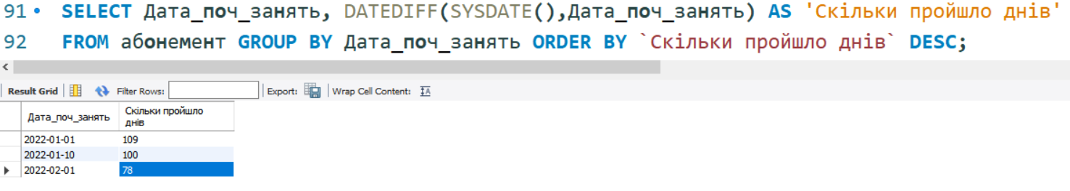

**Висновок:** на цій лабораторній роботі я навчився створювати запити використовуючи підзапити, функції для роботи з датою та рядковим типом даних, математичні, об’єднувати декілька запитів (UNION)MySQL Workbench.